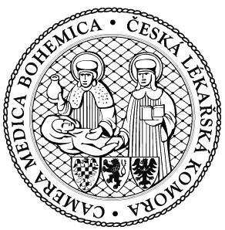

Ve čtvrtek 3. října 2013 pořádá Česká lékařská komora

Právní seminář
„Nový občanský zákoník a zdravotnictví“

Datum: čtvrtek 3. října 2013

Místo: Kongresový sál „U Hájků“, Na Poříčí 42, Praha 1

Kredity: 6

Poplatek: člen ČLK 800,-Kč, ostatní 2500,-Kč

Číslo účtu: 19-1083620217/0100, variabilní symbol 6213

Potvrzení o úhradě registračního poplatku je nutné předložit u registrace

Registrace: 9:00 hod.
Zahájení: 9:30 hod.
Zakončení: 16:000 hod.
Přednášející:
- JUDr. Jiří Nykodým, soudce Ústavního soudu
- JUDr. Petr Vojtek, předseda senátu Nejvyššího soudu
- JUDr. Jan Mach, ředitel právní kanceláře ČLK
Úvodní slovo:
- MUDr. Milan Kubek, prezident ČLK

Témata:
Náhrada škody na zdraví podle nového občanského zákoníku
Ochrana osobnosti a zdravotní služby podle nového občanského zákoníku
Právní vztahy lékař – pacient podle nového občanského zákoníku
Na závěr se bude konat diskuse účastníků s přednášejícími, odpovědi na dotazy (přihlášení účastníci semináře mohou své dotazy zaslat i předem na adresu
pravnisekretariat@clkcr.cz)

V ceně semináře je zahrnuto občerstvení, včetně oběda.

Přihlášení na akci:
V případě zájmu svou přihlášku vyplňte na adrese:
http://lkcr.cz/kurzy-clk-255.html. Číslo kurzu je 62/13
Své evidenční číslo (EC) najdete vpravo v seznamu registrovaných lékařů.
Bližší informace obdržíte 10 dnů před konáním akce.

